- 固定资产采购完成后需要办理资产入账手续。首先进入数字校园输入账号密码登录数字校园。办公应用中点击资产管理系统。
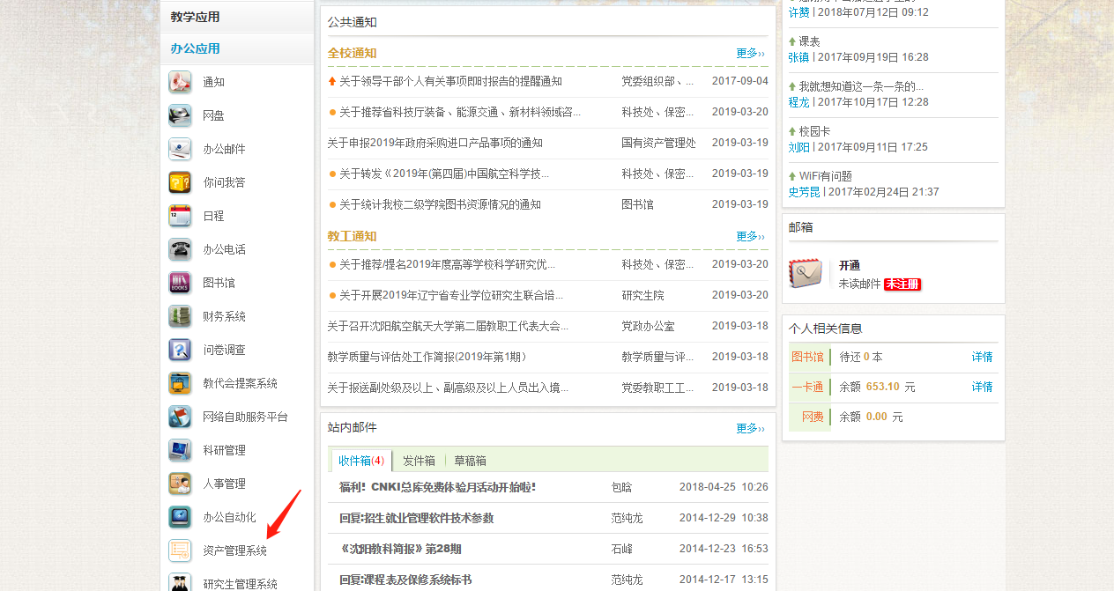
- 进入资产管理系统后，点击固定资产，进入固定资产管理系统。
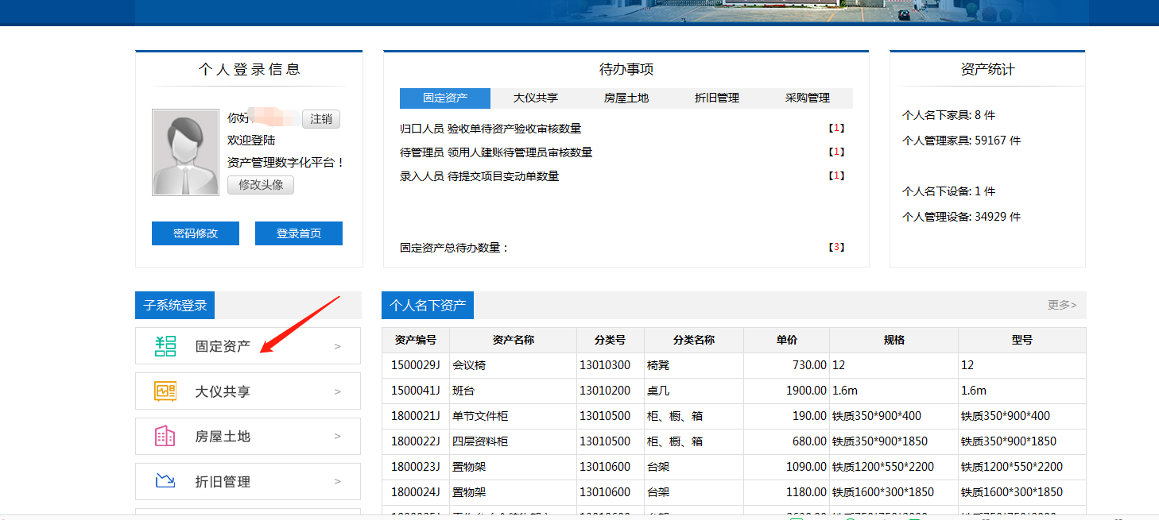
- 点击资产管理。
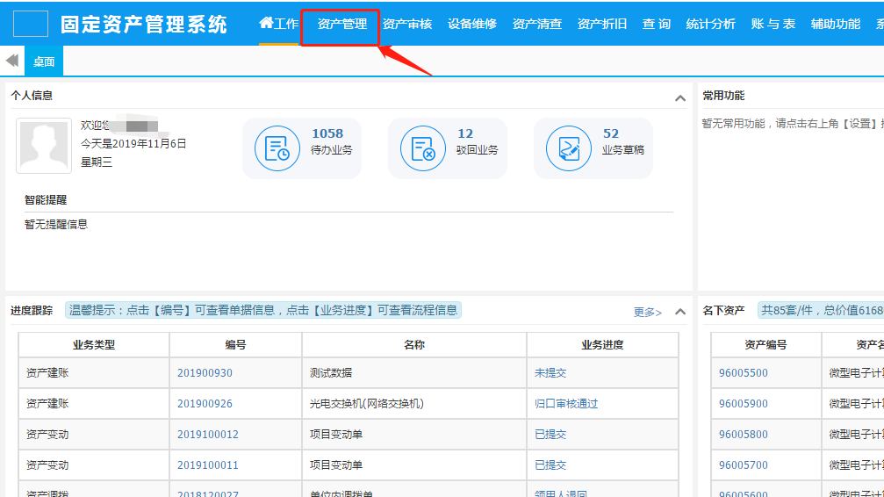
- 资产管理员可以选择管理员建账，普通用户可以选择领用人建账，7.0版本的固定资产管理系统设置了快速建账功能，可以根据自己入账资产的实际情况选择，快速建账方便了用户选择资产分类代码。
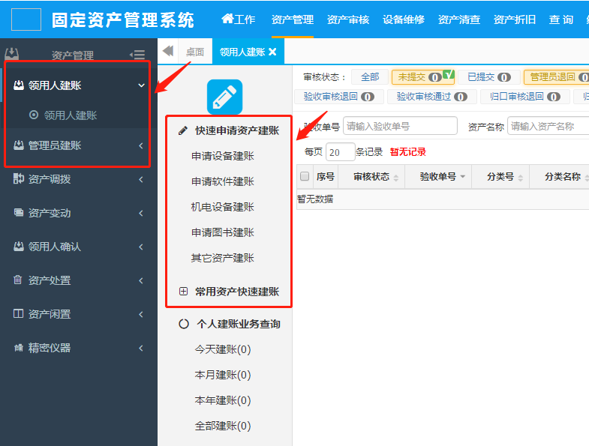
- 填写采购设备相关信息，带星号的为必填项。
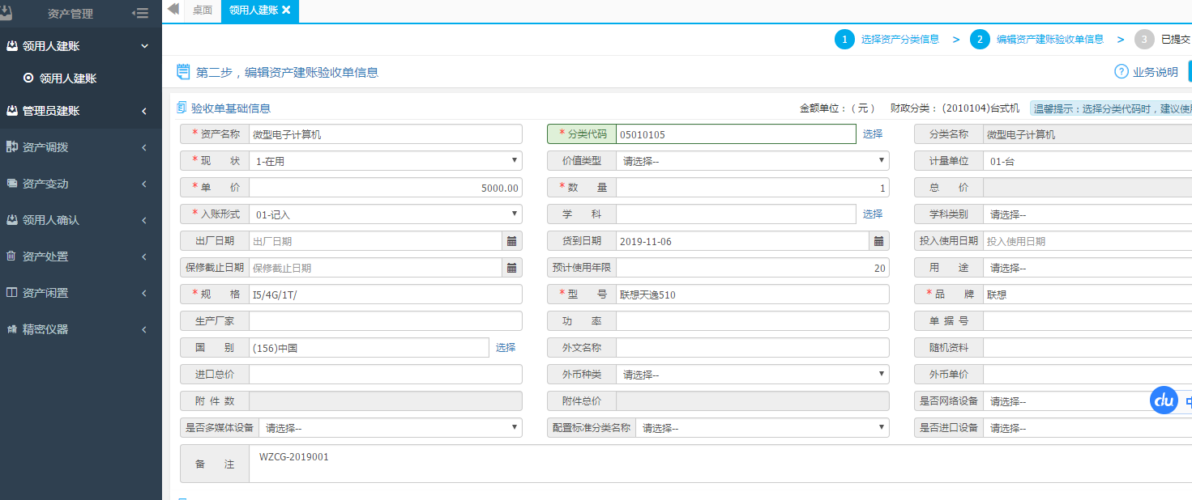
- 信息填写完成后点击保存。
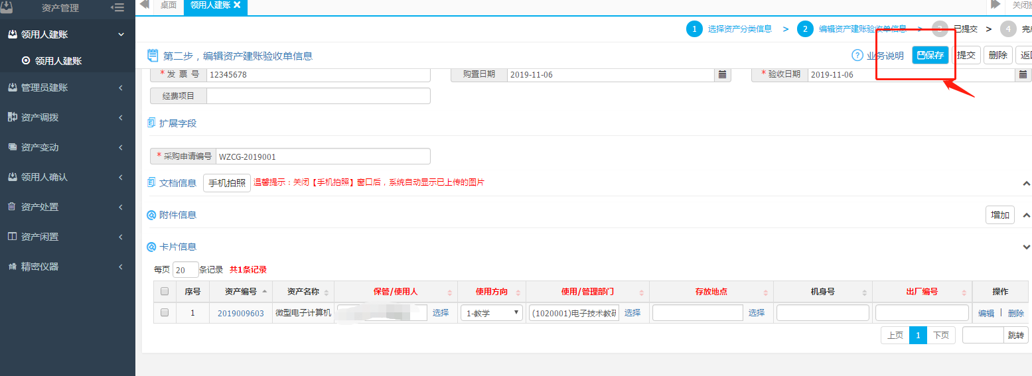
- 保存后会出现资产卡片，填写领用人和出厂编号。
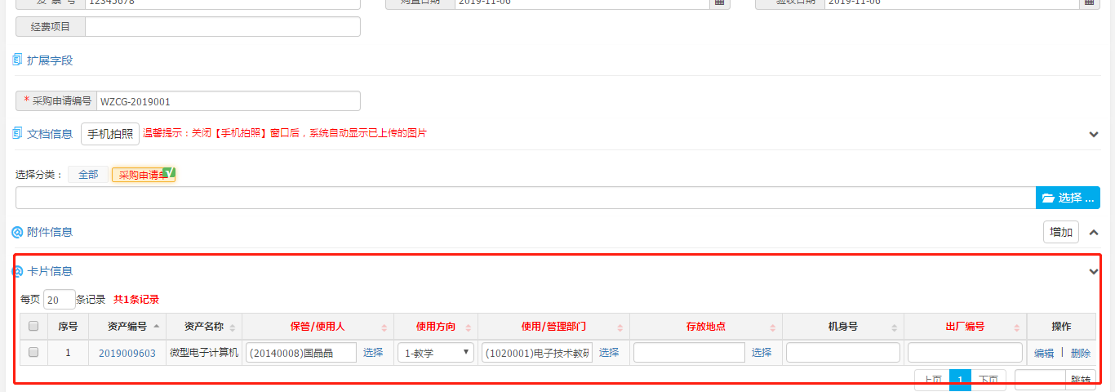
- 点击文档信息后面的小箭头，勾选采购申请。
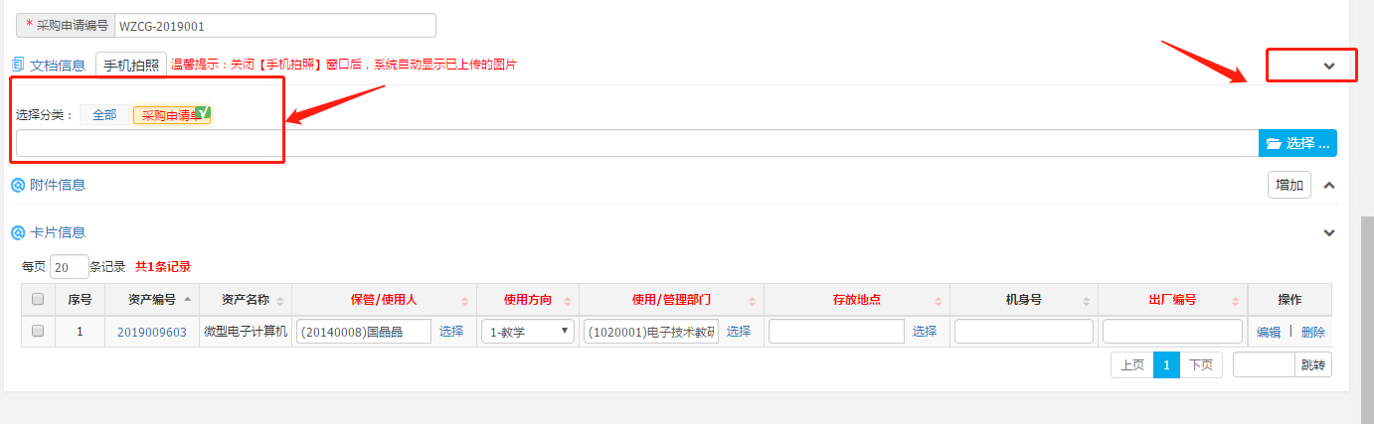
9.7.0版本的资产管理系统支持手机拍照上传，可以提前把采购申请用手机拍照留存，然后用微信的“扫一扫”功能扫描二维码上传采购申请。
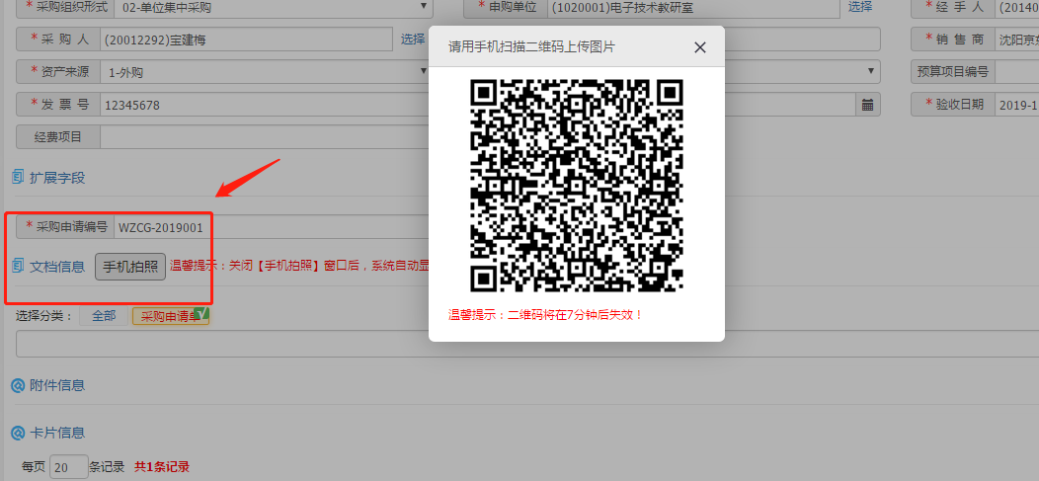
- 如果设备单价大于等于十万，需要上传设备图片，点击“建账实物图”。上传设备图片也支持手机拍照，可以提前拍好照片后，用微信“扫一扫”功能上传。

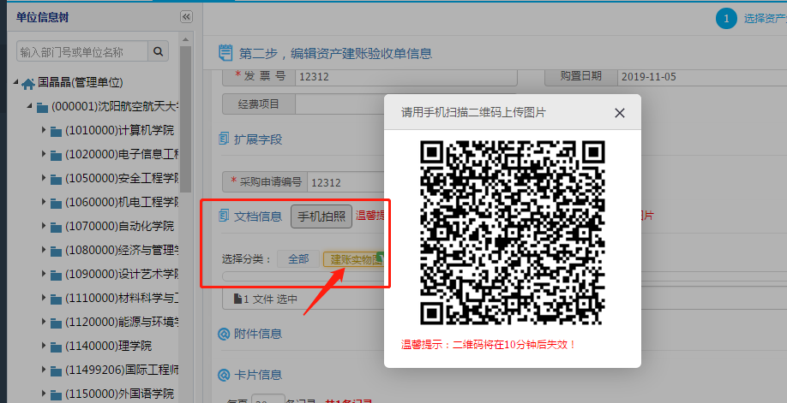

- 信息填写完成后，可以点击右上方的“提交”按钮。
